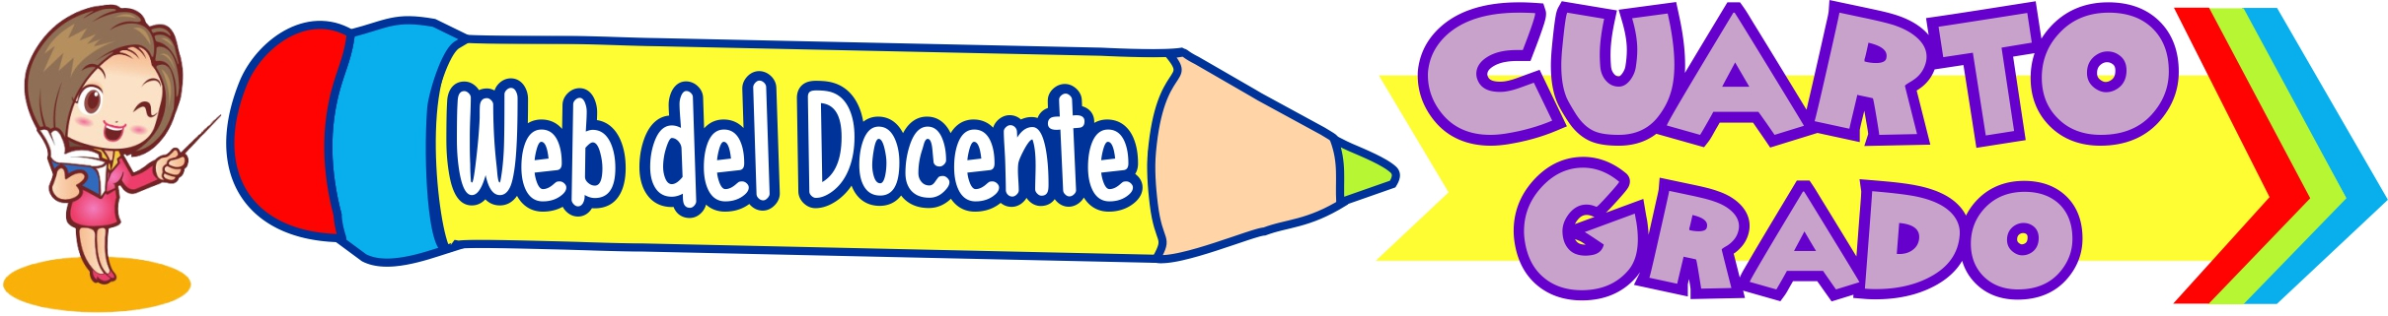
¿QUE ES LA SILABA?

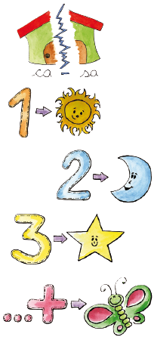
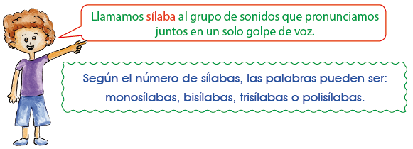
1. Separa las siguientes palabras en sílabas:
- bicicleta = ___________________________________
- ala = ___________________________________
- regalo = ___________________________________
- pizarra = ___________________________________
- elefante = ___________________________________
- uva = ___________________________________
- lámpara = ___________________________________
- pulgarcito = ___________________________________

2. Clasifica las palabras por el número de sílabas:
- cenicero - luz - salón - sal - elefante
- lámpara - orilla - café - caballo - castellano
- pan - mesa - sol - cuchillo - batidora
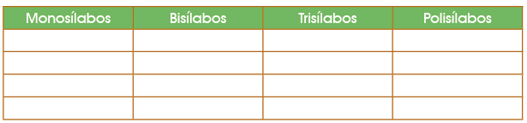
Actividad
• En tu cuaderno, escribe una lista de cinco palabras bisílabas, cinco trisílabas y cinco polisílabas.

